
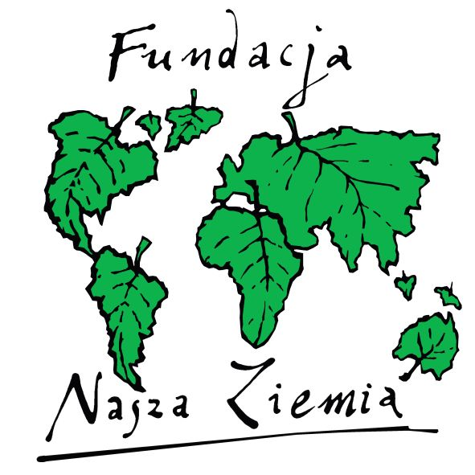

Międzynarodowe Sprzątanie Bałtyku 2012
Międzyzdroje 16 - 31 lipca

Pierwszy Ekologiczny Marsz Bałtycki kulminacyjne wydarzenie kampanii Międzynarodowe Sprzątanie Bałtyku 2012 wyruszy już 16 lipca z Międzyzdrojów!

W dniach 16- 28 lipca 2012 r. zespół fundacji Nasza Ziemia wraz z partnerami kampanii
i zaproszonymi gośćmi przejdzie wybrzeżem otwartego Morza od Międzyzdrojów do Helu. W czasie Marszu przeprowadzony zostanie monitoring stanu środowiska przyrodniczego
i czystości nadbałtyckich plaż.

16 lipca - Start Pierwszego Marszu Bałtyckiego Fundacji Nasza Ziemia!
Ze Stacji Morskiej Uniwersytetu Szczecińskiego

W programie:

- Konkursy ekologiczne
Już od 10.00 na plaży przy Stacji Morskiej Uniwersytetu Szczecińskiego (ul. Gryfa Pomorskiego 78a) będzie można dowiedzieć się więcej na temat zagrożeń i sposobów ochrony Bałtyku i wziąć udział w konkursach wiedzy ekologicznej. Czekają nagrody!

- Happening „Skończmy z przełowieniem”
O godzinie 11.00 zapraszamy do udziału w happeningu i stworzenia z nami kształtu ryby na plaży, aby sprzeciwić się przełowieniu europejskich zasobów ryb!

- Oficjalny start Marszu Bałtyckiego o godzinie 12.00!
Zespół Fundacji Nasza Ziemia wyruszy wraz z partnerami kampanii.

Przyłącz się do Marszu Bałtyckiego – nasz wspólny głos zostanie usłyszany!
Dołącz do nas na 1 kilometr, 1 godzinę lub na tyle, ile starczy Ci chęci i sił. Twoje symboliczne poparcie dla naszego apelu, wyrażone w ten sposób, stanie się pozytywną motywacją dla polityków i decydentów do walki o czyste, różnorodne biologicznie i pełne ryb Morze Bałtyckie!

Międzynarodowe Sprzątanie Bałtyku z Wolińskim Parkiem Narodowym!
17 – 31 lipca
Już od 17 lipca w Muzeum Wolińskiego Parku Narodowego będzie można oglądać wystawę zdjęć poruszającej temat przełowienia i obejrzeć film „The end of the line”/”Bezrybie” wyświetlany w ramach obchodów Europejskich Tygodni Ryb koalicji OCEAN2012.

Pokazy filmu będą odbywały się codziennie do 31 lipca w godzinach otwarcia Muzeum.
Wystawa będzie dostępna dla wszystkich do 31 lipca.

Dowiedz się o zagrożeniach i sposobach ochrony Morza Bałtyckiego!
www.naszaziemia.pl i www.facebook.com/naszaziemia

SERDECZNIE ZAPRASZAMY!

